1.识图拼搭，完成实验，并演示效果。接通开关，只有（ ）LED亮， 再按下电键只有（ ）亮。

2、识图拼搭，完成实验，并演示效果。接通开关，（ ），按下电键S1，只有（ ）亮，按下电键S2只有（ ）LED亮，同时按下电键S1和S2只有（ ）亮。
3、识图拼搭，完成实验，并演示效果。接通开关，（ ）LED亮，按下S1（ ）LED亮。合上开关，只按下S2只有（ ）亮。
4.识图拼搭，完成实验，并演示效果。接通开关，都不亮。按下电键S1只有（ ）亮。按下电键S2只有（ ）亮。同时按下电键S1和S2只有（ ）亮。

5.识图拼搭，完成实验，并演示效果。接通开关，( )，按下电键S1只有（ ）LED亮，按下电键S2只有（ ）LED亮，同时按下电键S1和S2，（ ）亮。
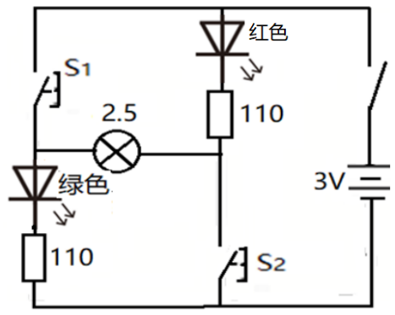
6.识图搭建，完成实验，并演示效果。接通开关，只有绿色LED亮，再按下电键或磁铁靠近干簧管只有红色LED亮。（图中标出红绿）
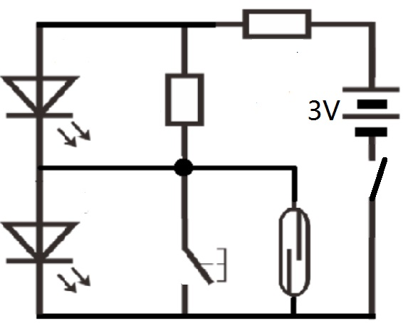
7.识图搭建，完成实验，并演示效果。接通开关，只有绿色LED亮，再按下电键和磁铁靠近干簧管只有红色LED亮。（图中标出红绿）

8.识图拼搭，完成实验，并演示效果。接通开关，（ ）亮，再按下电键（ ）亮。
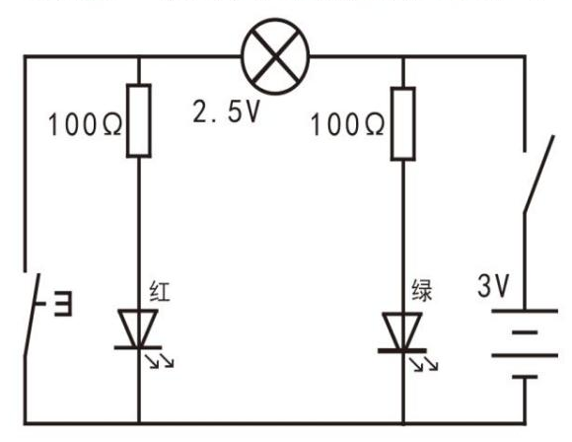

9.识图拼搭，完成实验，并演示效果。接通开关，( )。按下电键S1只有（ ）LED亮，按下电键S2只有（ ）LED亮。同时按下电键S1和S2，（ ）亮。

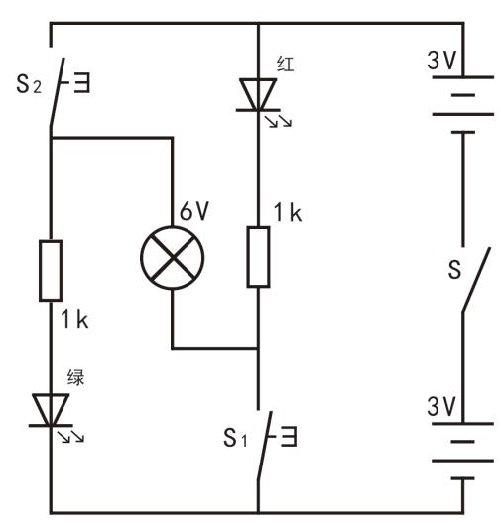

10.按下图拼搭，完成实验并显示效果，接通开关发出（ ）音乐，再接通干簧管发出（ ）音乐，按下电键发出（ ）
11.按下图拼搭，完成实验并显示效果。合上开关，磁铁每靠近干簧管一次喇叭发出一种声音(大约有八种)。

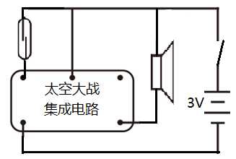
12.接通开关，报警声响起；按下电键换成第二种报警声；按下另一个电键换成第三种报警声。

13.按下图拼搭，完成实验，并演示效果。
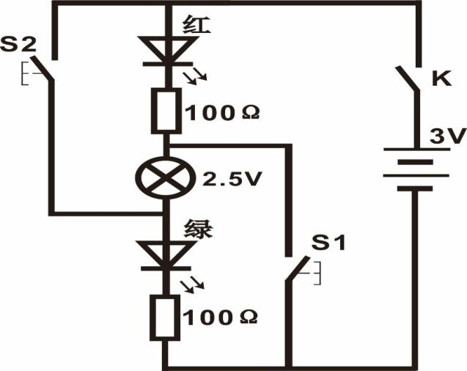

14.识图搭建，完成实验，并演示效果。接通开关，LED亮红光，同时喇叭会发出（ ）的警笛声；当电键被按住时“光灭声息”

15. 识图搭建，完成实验。并演示效果。接通电源，喇叭无声(光强时)，手遮住光敏电阻时喇叭响起音乐声。

16.识图搭建，完成实验，并演示效果。接通开关，LED亮绿光，同时喇叭会发出（ ）的警笛声；当电键被按住时“光灭声息”。

17.识图搭建，完成实验，并演示效果。接通开关，再按下电键，电容器充电，（ ）LED亮一下熄灭；放开电键，电容器（ ），（ ）LED亮一下熄灭。

18.识图搭建，完成实验，并演示效果。 接通开关，红色、绿色LED（ ），按住电键红色、绿色LED（ ），放开电键（ ）LED立刻熄灭，（ ）LED延时熄灭。
19.按图完成电路搭建并正确演示电路效果
连续操作演示步骤如下:闭合开关，绿色发光二极管（ ）,按住电键，绿色发光二极管点（ ）。

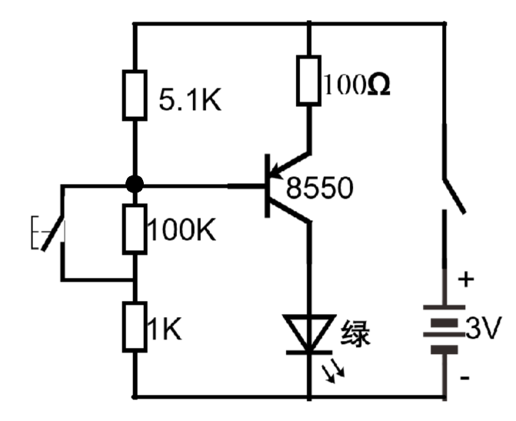

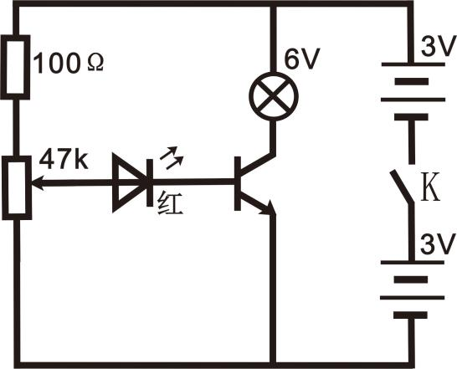
- 按下图拼搭，完成实验并演示效果。接通开关，电位器滑动杆向（ ）移动绿色LED和6V灯泡慢慢亮起,向（ ）滑动绿色LED和6V灯泡熄灭。
22.按下图拼搭，完成实验，并演示效果。按下电键6V灯泡亮一下就熄灭,过几秒后再按下电键6V灯泡又会亮一下熄灭。

- 按下图拼搭，完成实验并演示效果。接通开关，按下电键电风扇（ ）转，放开电键电风扇延迟后停止。（更换一个元器件，延迟时间变长）

21.按下图拼搭，完成实验，并演示效果。接通开关，（ ）LED亮，手遮住光敏电阻，（ ）亮。

24.识图拼装，演示实验效果。延时熄灭的LED灯。

25、按下图拼搭，完成实验并演示效果。接通开关，通过电位器调整绿色LED亮、电机正转或绿色LED不亮、电机不转。

26.识图拼装，天黑时绿色发光二极管（ ），按下电键时，不管天黑还是天亮，发光二极管都（ ）。
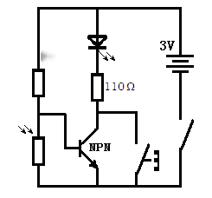

27.请按电路图所示搭建实验电路，并按下列步骤进行演示，接通开关，灯泡不亮，按住电键，灯泡点亮；松开电键后，灯泡缓缓熄灭。

28.识图拼装，完成实验，并演示效果，延时熄灭的绿色LED灯。

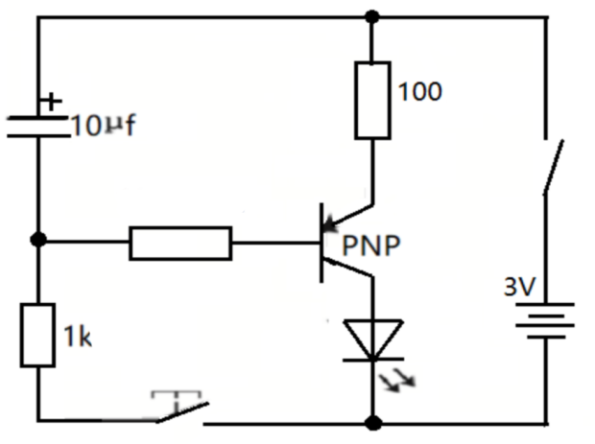

29.识图搭建，按要求演示出电路产生的现象：①接通开关并保持导通状态时，灯泡明亮；②慢慢推动 47K 滑杆，灯泡由明亮逐渐变暗至熄灭。
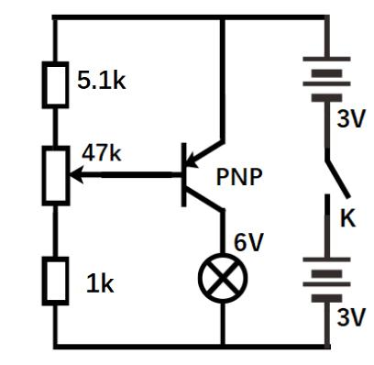
30.按下图拼搭，完成实验，并演示效果。按下电键喇叭发出振荡声。（再更换不同的电容器，听听声音的变化。）

- 识图搭建，并演示电路功能，可调延时闪发电路。
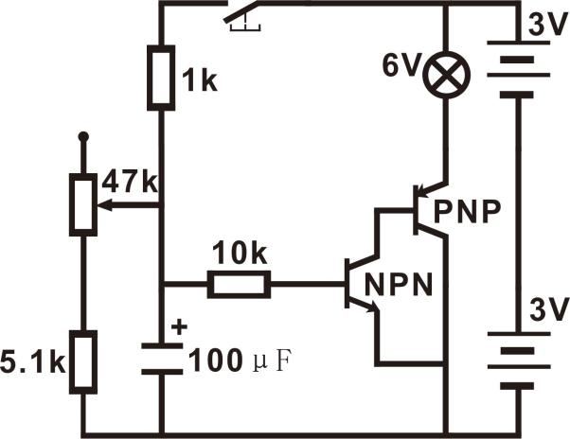

32.识图搭建并演示具有如下功能的电路。接通开关后，当无光照时灯泡会闪亮。未标参数的元器件，请合理选用。

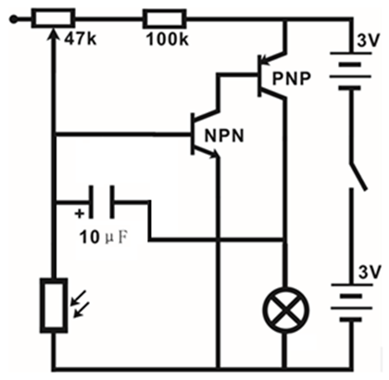

33.识图拼装，完成实验并演示效果。一个带LED指示灯的电机调速电路。接通电源红色LED亮，电机不转。通过调节电位器，电机反转，但红色LED不亮。

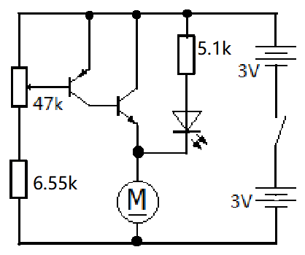

34.识图搭建 ，完成实验，并演示效果。接通开关，再按下电键，喇叭发出振荡声，绿色LED同时亮。
- 识图拼一个电喇叭电路。
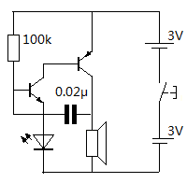

36.识图搭建并演示。

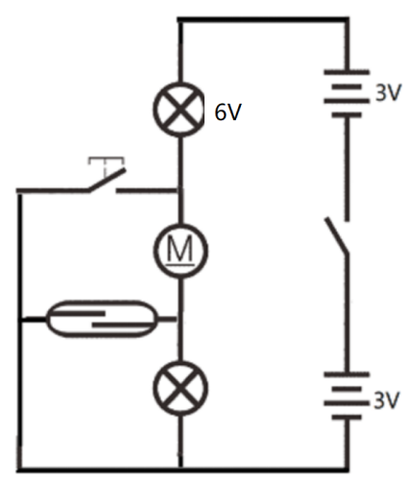

37.识图拼装，完成实验,并演示效果。接通电源，按下电键喇叭响起门铃声。

38、识图搭建，按要求演示电路的功能。接通开关并保持导通状态，将磁铁靠近干簧管时，喇叭会发出数秒的音乐声。电路图中若有未标定参数的元器件，合理选用。
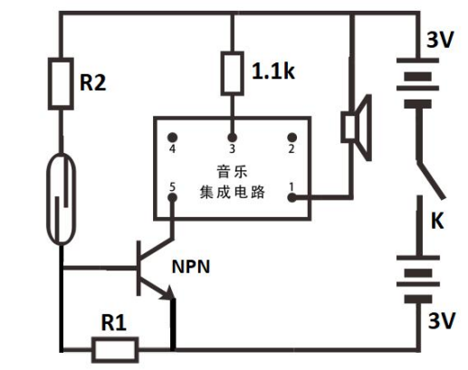

39.接通开关，按下电键，喇叭响起振荡声。
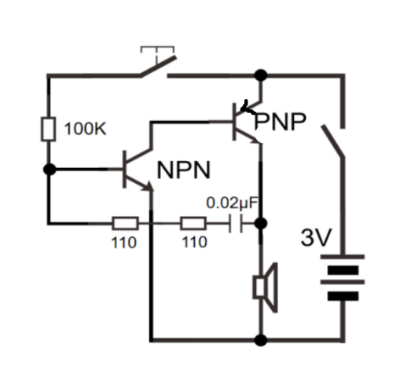

40.识图搭建并演示电路功能：接通开关，用嘴对着话筒说话或吹气，喇叭会发出经过功率放大集成电路放大后的声音。
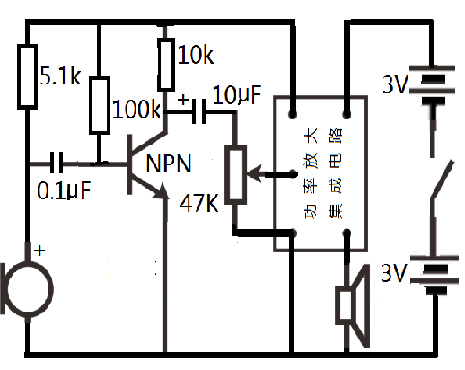

41、按电路图完成拼装。并演示电路功能。接通开关再按下电键S灯泡亮、喇叭有声。过数秒钟后再按电键S又有光和声（有声电光枪电路）。

42.识图搭建并演示电路功能：接通开关，用嘴对着话筒说话或吹气，喇叭会发出经过功率放大集成电路放大后的声音。

43.识图搭建并演示电路功能：接通开关，按一下电键，喇叭会发出短暂的振荡声。
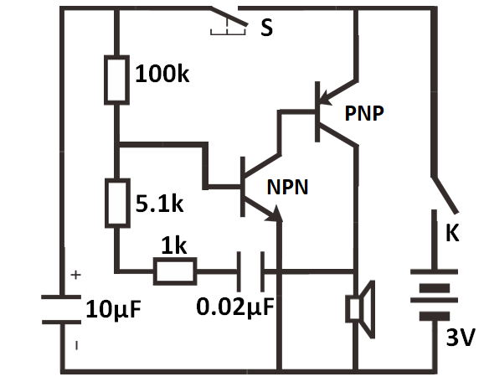
44.识图搭建并演示电路功能：按住电键，红、绿LED亮一会儿就自动熄灭；放开电键，等待一会儿，再次按住电键，红、绿LED又亮一会儿自动熄灭。可重复上述操作。
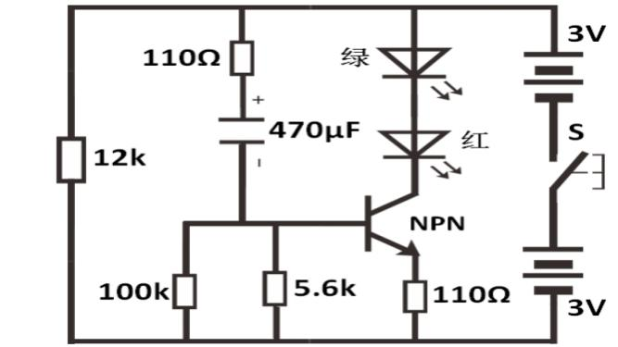
45.识图完成拼搭，显示电路功能。3V电源点亮两只反接、串联的发光二极管。

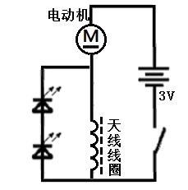

46.要求：接通电源，这时按下任意一个电键，都只有一个发光二极管点亮。若2只电键都按下，2只发光二极管都不会亮，但电动机会转动。
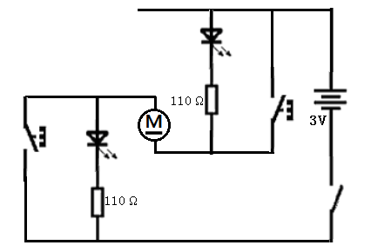

- 识图完成拼搭，显示电路功能。

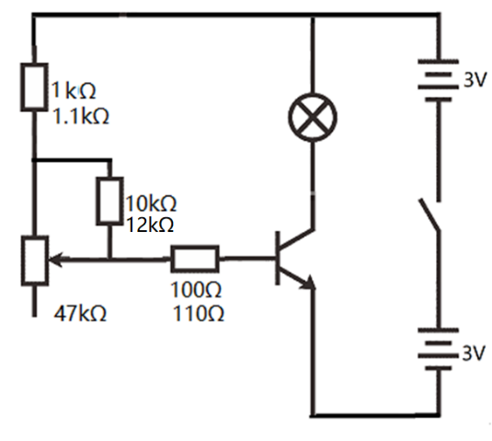
- 识图完成拼搭，显示电路功能。

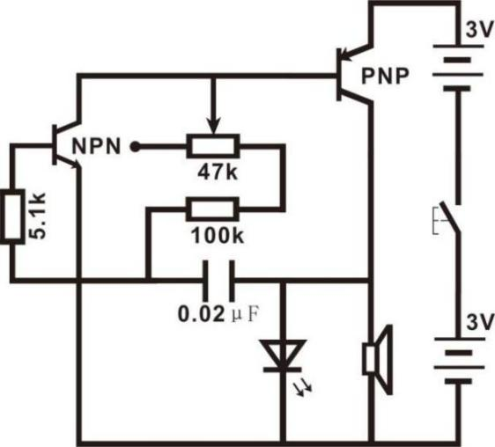

- 接通开关，可变电阻向下滑动，两个发光二极管（ ），往上滑动，两个发光二极管会（ ）。
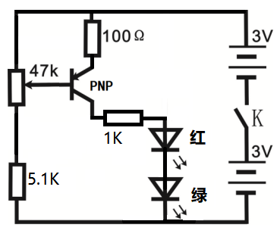

- 接通开关，两个灯泡（ ） ，电动机（ ）；再接通干簧管，（ ）；合上开关，再按下电键，（ ）。
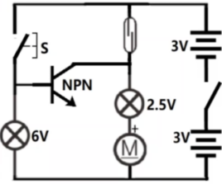

51、识图搭建并演示电路功能：接通开关，将手在光敏电阻上方快速不停地晃动，喇叭会随之发出不同的音调。
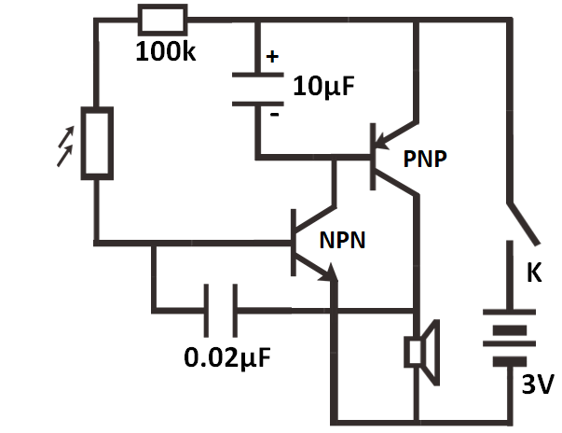

52、识图搭建并演示电路功能：按住电键，红、绿LED亮一会儿就自动熄灭；放开电键等待一会儿再次按住电键，红、绿LED又亮一会儿自动熄灭。可重复上述操作。
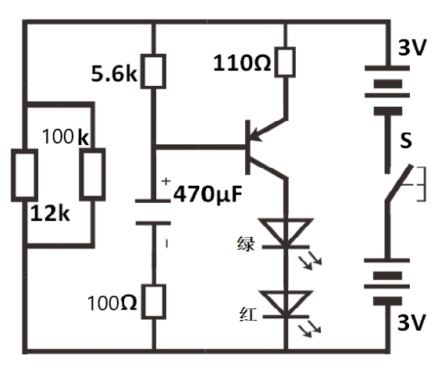
53、识图搭建，完成实验，并演示效果(闪闪红星)。接通开关，红色LED闪闪发光。
54、识图搭建具有所述功能的电路，并演示电路效果。接通开关后，先将A、B接触，给电容充电；再将A、C接触，灯泡亮一会儿熄灭。

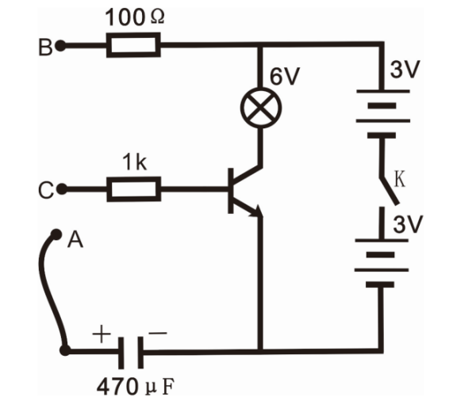

55、请按电路图所示搭建实验电路，并按下列步骤进行演示1.接通开关，喇叭发出声音。2.光敏电阻的环境亮度有改变后(可以是盖住的手移开一次)，喇叭就会播放另一种声太空音。
56、识图搭建，按要求演示并说出电路产生了怎样的现象？
①接通开关并保持导通状态，现象是？②只按住电键 S1，现象是？③只磁铁靠近干簧管，现象是？④按住电键 S1、磁铁靠近干簧管的现象是？
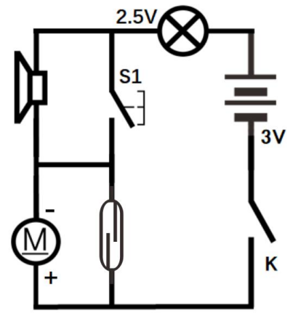

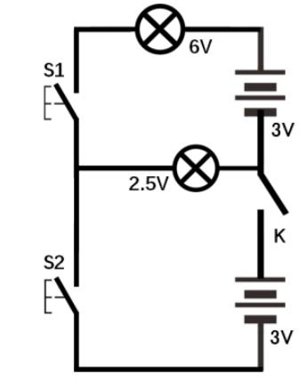
57、识图搭建，按要求演示并说出电路产生了怎样的现象？
①接通开关并保持导通状态，现象是？②只按住电键 S1，现象是？
③只按住电键 S2，现象是？
④能同时按住电键 S1、S2 吗？现象是？

58、识图搭建并演示两灯的切换功能。

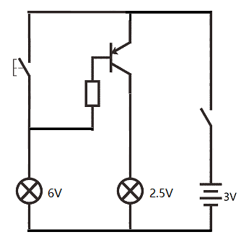

59、识图搭建并演示延时电路。
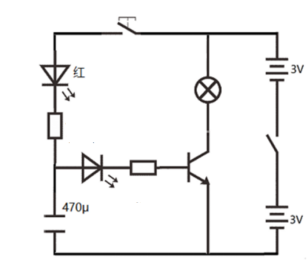

60、识图搭建并演示电路效果。

